SIDIF LOCAL UNIFICADO

MANUAL DEL USUARIO

RECURSOS

Parte Caja y Doc. en Cartera

Febrero 2003 –Versión 7

INDICE

1. INTRODUCCIÓN 1
1.1. Objetivos del subsistema Recursos 2
1.2. Características del subsistema Recursos 4
1.3. Audiencia 5
1.4. Generalidades 6
1.5. Circuito de Recursos 7
1.6. Referencias 8
2. CONSIDERACIONES GENERALES SOBRE EL MODULO 9
2.1. El Menú del Subsistema Recursos 9
2.2. Menú –Completo- 10
2.3. Alcances del Circuito. 11
3. PARTE CAJA Y DOCUMENTOS EN CARTERA 12
3.1.Características 12
3.2 Parte Diario de Caja: 13
3.2.1. Ingreso de Parámetros de Consulta 13
3.2.2 Resultado de la Consulta 15
3.3. Detalle de Entradas 19
3.4. Detalle de Salidas 21
3.5. Detalle de Saldos 23

1. INTRODUCCIÓN

El presente documento describe el modo de operación del software correspondiente al subsistema RECURSOS, uno de los módulos componentes del Sistema Integrado de Información Financiera (SIDIF) Local Unificado – SLU.

Este subsistema proveerá una herramienta que permita al SAF:

Programar, organizar, ejecutar y controlar la captación de los recursos públicos.

Disponer de información útil, oportuna y confiable de la gestión financiera pública.

Compromiso por parte de cada funcionario público, para que copartícipe en el proceso, que asuma plena responsabilidad por sus actos, rindiendo cuentas, no sólo de los objetivos a los que se destinaron los recursos públicos que les fueron confiados sino también a la forma y el resultado de su aplicación.

Desarrollar la capacidad administrativa para optimizar el manejo de los recursos del Estado.

1.1. Objetivos del subsistema Recursos

El subsistema de Recursos debe cumplir con los siguientes objetivos básicos:

- Alcanzar a todos los Organismos de la Administración Nacional, en un proceso gradual y progresivo.

- Contemplar las características propias de cada organismo y promover la descentralización en la administración de los recursos.

- Generar información oportuna y confiable, para una adecuada toma de decisiones a nivel gerencial y operativo, posibilitando asimismo su consolidación en todos los niveles.

- Promover la transparencia en la gestión como un medio idóneo para impulsar la reforma del Estado.

- Favorecer la concurrencia de proveedores a fin de generar una competencia entre ambos que favorezca el uso eficiente de los recursos del Estado.

- Registrar los ingresos presupuestarios y extrapresupuestarios en los Organismos de la Administración Pública.

- Permitir que la registración de los recursos presupuestarios o extrapresupuestarios contemplen las etapas del devengado, percibido y, devengados y percibido simultáneos.

- Realizar la correcta imputación de los recursos percibidos y facilitar la posterior conciliación bancaria de los depósitos.

- Realizar la percepción de los recursos con y sin facturación previa.

- Generar los asientos contables para los Formularios C10, en sus distintas etapas.

- Garantizar la correcta imputación de los formularios generados en el SIDIF Central.

- Garantizar el registro presupuestario.

- Garantizar la percepción de los recursos por ventanilla o por Banco.

1.2. Características del subsistema Recursos

- Gestión por Comprobante
- Envío automático de formularios al Sidif Central
- Flexibilidad en la gestión con mantenimiento de historia
- Fácil navegabilidad entre comprobantes de la gestión
- Procesamiento de las etapas de Devengado, Percibido, Devengado y Percibido Simultáneo de Recursos, tanto para lo Presupuestario como para lo No Presupuestario
- Emisión de Recibos sin Devengado previo

1.3. Audiencia

La siguiente lista menciona los Organismos y sectores a los cuales está destinado este manual:

- Unidad Informática de la Secretaría de Hacienda

- Autoridades del organismo

- Director del SAF

- Unidad Operativa de Facturación y Tesorería del SAF

1.4. Generalidades

La Gestión de Recursos comienza con la emisión de un Remito por la entrega de bienes o servicios. El Remito contendrá la identificación de los bienes entregados.
Posteriormente se emite una Factura o Documento de Devengamiento a partir de los Remitos conformados por el cliente y de no haber Remitos preexistentes se ingresarán los datos correspondientes en el momento de confección de la Factura. Se entrega al cliente la Boleta de Depósito, que se imprime en el momento de la generación de la Factura. Este es el caso de la “Boleta de Depósito del Cliente”
Se toma conocimiento de la percepción de la Boleta de Depósito emitida, a través del extracto bancario en oportunidad de realizarse la conciliación bancaria.
Si en cambio, la Boleta de Depósito la deposita el mismo SAF en el banco se trata de una “ Boleta de Depósito SAF”. Las percepciones que se incluyen en la boleta (cheques y efectivo) están asociadas a recibos. Es decir, cuando el cliente va a pagar por la ventanilla del SAF trae una Factura, una Nota de Débito o un Documento de Devengamiento Virtual. Al realizar el pago, el SAF le entrega un recibo por ese pago, el cual se asocia a la percepción.

1.5. Circuito de Recursos

Este gráfico es una síntesis visual del circuito de recursos, explicado anteriormente.
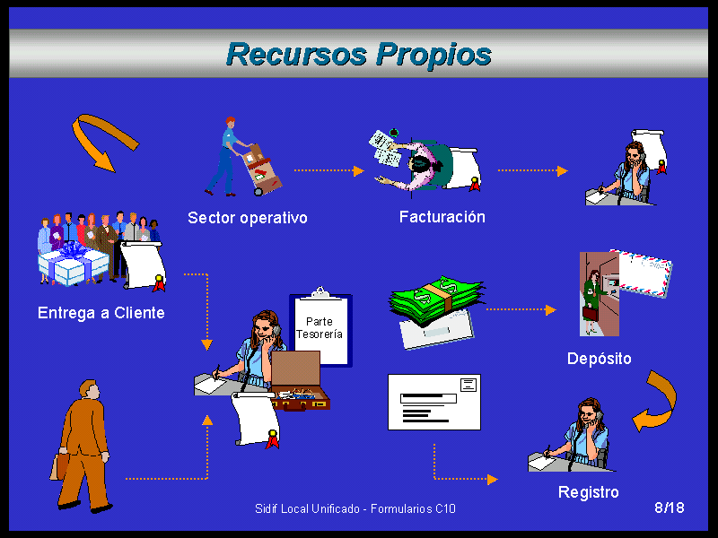

1.6. Referencias

El presente listado contiene el material al que podrá recurrir para obtener información adicional a la contenida en este documento.

- “ Manual de Procedimientos de Recursos”

- “ Manual del Usuario- Generalidades del Sistema”

- “ Glosario del SIDIF Local Unificado”

Glosario

Consultar el documento “Glosario del SIDIF Local Unificado”

Glosario

Consultar el documento “Glosario del SIDIF Local Unificado”

2. CONSIDERACIONES GENERALES SOBRE EL MODULO

2.1. El Menú del Subsistema Recursos

A continuación presentaremos la pantalla con el menú principal del módulo Recursos.
Para acceder a las opciones de Recursos, el usuario debe posicionar el cursor en el ítem Recursos. Este desplegará algunas de las opciones, como también subopciones. Estas se pueden tanto desplegar como cerrar.

TESORERIA

RECURSOS

Parte Caja y
Doc. en Cartera

Atención

El usuario puede encontrarse con dos tipos de tipografía.

Negrita:
Cuando la palabra se encuentra marcada con negrita esto significa que no existen subopciones.

Normal:
Significa que el usuario puede elegir entre varias opciones.

2.2. Menú –Completo-

A continuación, se puede visualizar la pantalla de ingreso al menú.
Esta pantalla en su parte izquierda, muestra todos los módulos correspondientes al SLU y a la derecha, las opciones de cada uno.

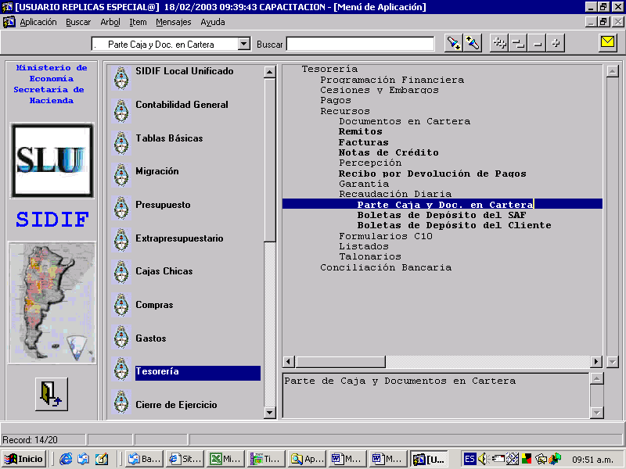

2.3. Alcances del Circuito.

Alcances

- Boleta de Depósito
- C10
- Documentos en Cartera
- Factura o Documento de Devengamiento
- Recibo
- Talonario

3. PARTE CAJA Y DOCUMENTOS EN CARTERA

3.1.Características

Esta componente administra los valores en caja de cualquier tipo. Los tipos previstos son:

- Efectivo
- Cheques
- Cheques diferidos
- Pagarés
- Títulos
- Cupones de Tarjetas de Crédito

Comprobantes que pueden respaldar la entrada de un documento a la cartera:

- Recibo (confirmación) (genera un recurso) (‘REC’)

Comprobantes que pueden respaldar la salida de un documento de la cartera:

- Recibo (anulación) (‘REC’)
- Boleta de depósito (‘BDP’)

3.2 Parte Diario de Caja:

Se pueden consultar los documentos disponibles en caja para una tesorería dentro de un periodo.

3.2.1. Ingreso de Parámetros de Consulta

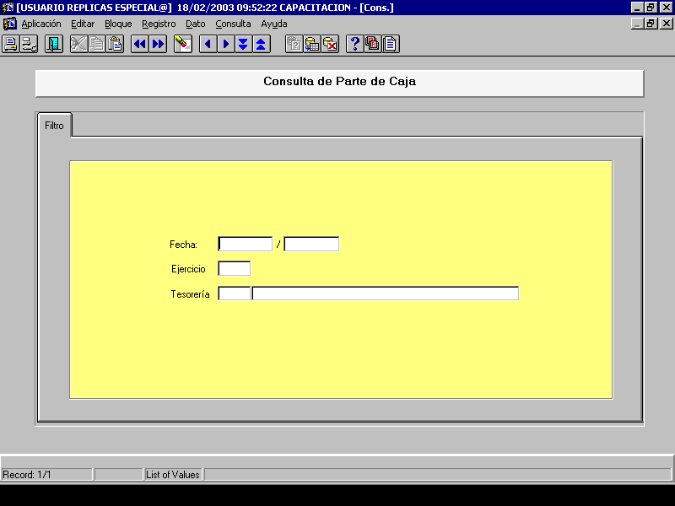

Se puede consultar a través de los siguientes parámetros, todos son de ingreso obligatorio:

Fecha Desde / Hasta: es el rango de fecha para el cual se desea conocer los movimientos de caja.

Ejercicio: Ejercicio Financiero para el cual se realiza la consulta.

Tesorería: Código de la Tesorería involucrada en los movimientos de caja. Se puede consultar a través de una lista de valores. Luego, el sistema se completa la descripción de la misma.

Una vez cargados los parámetros, puede ejecutarse la consulta a través del botón “Ejecutar” de la barra de herramientas.

3.2.2 Resultado de la Consulta

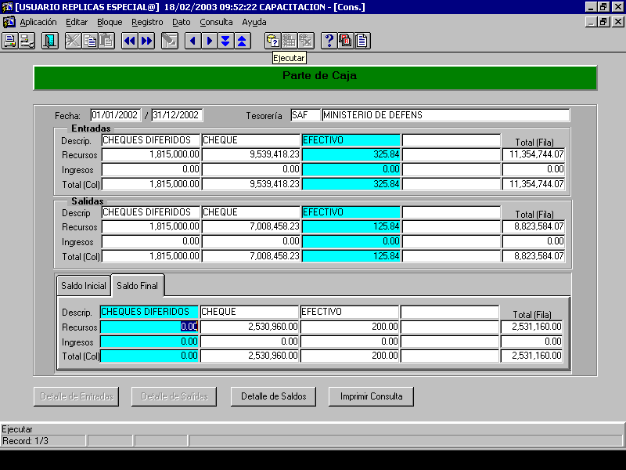

A esta pantalla se llega luego de haber ingresado los criterios de selección y haber ejecutado dicha consulta.
La información que muestra la pantalla se agrupa en:

Criterios de selección: Fecha desde / hasta y Tesorería

Entradas: Monto total de entradas por cada medio de percepción y tipo de ingreso (una columna por cada medio de percepción distinto).
* Descrip: Descripción del medio de percepción.
* Recursos: Monto total de entradas de recursos para el medio de percepción.
* Ingresos: Monto total de entradas de ingresos para el medio de percepción.
* Total: Recursos + Ingresos para el medio de percepción.

En la ultima columna se muestran los últimos tres montos totalizados, es decir, sin discriminar por medio de percepción.

Salidas: Monto total de salidas por cada medio de percepción (una columna por cada medio de percepción distinto)
* Descrip: Descripción del medio de percepción.
* Recursos: Monto total de salidas de recursos para el medio de percepción.
* Ingresos: Monto total de salidas de ingresos para el medio de percepción.
* Total: Recursos + Ingresos para el medio de percepción.

En la ultima columna se muestran los últimos tres montos totalizados, es decir, sin discriminar por medio de percepción.

Saldo Inicial: Se detalla por cada medio de percepción el monto del saldo inicial a la fecha desde.

* Descrip: Descripción del medio de percepción.
* Recursos: Monto del saldo inicial de recursos para el medio de percepción.
* Ingresos: Monto del saldo inicial de ingresos para el medio de percepción.
* Total: Recursos + Ingresos para el medio de percepción.

En la ultima columna se muestran los últimos tres montos totalizados, es decir, sin discriminar por medio de percepción.

Saldo Final: Se detalla por cada medio de percepción el monto del saldo final a la fecha hasta.

* Descrip: Descripción del medio de percepción.
* Recursos: Monto del saldo final de recursos para el medio de percepción.
* Ingresos: Monto del saldo final de ingresos para el medio de percepción.
* Total: Recursos + Ingresos para el medio de percepción.

En la ultima columna se muestran los últimos tres montos totalizados, es decir, sin discriminar por medio de percepción.

Los Botones de Parte de Caja son los que se detallan a continuación:

<DETALLE DE ENTRADAS>: A través de este botón se despliega la ventana “Detalle de Entradas”, la cual muestra como se compone el monto total de entradas para un medio de percepción.
Toda esta información se encuentra desplegada en la ventana
Este botón se encuentra habilitado si el usuario esta posicionado en el bloque de Entradas.

<DETALLE DE SALIDAS>: A través de este botón se despliega la ventana “Detalle de Entradas”, la cual muestra como se compone el monto total de salidas para un medio de percepción.
Este botón se encuentra habilitado si el usuario esta posicionado en el bloque de Salidas.

<DETALLE DE SALDOS>: A través de este botón, se despliega la ventana “Detalle de Saldos”, la cual muestra el detalle de movimientos diarios de saldo para un medio de percepción.
Este botón se encuentra habilitado si el usuario esta posicionado en la solapa de Saldo Inicial o en la solapa de Saldo Final.

<IMPRIMIR CONSULTA>: A través de este botón, se accede a la opción de Impresión de la Consulta.

3.3. Detalle de Entradas

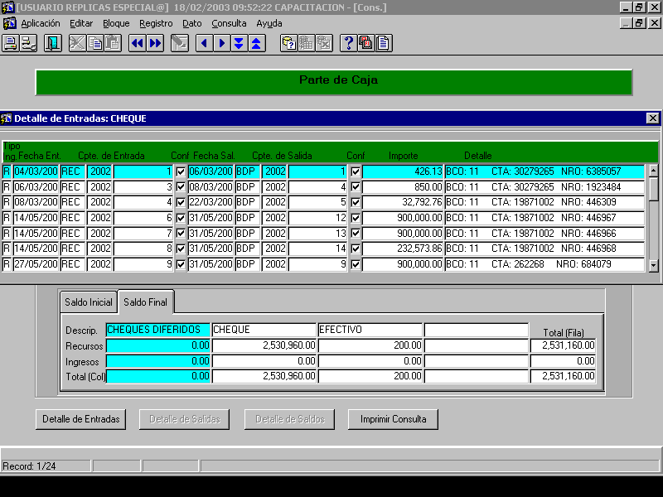

A esta pantalla se llega luego de haber presionado el botón “Detalle de Entradas” de la pantalla principal.
Permite ver como se compone el monto total de entradas para un medio de percepción, transacción por transacción.
Al cerrar esta ventana, se vuelve a la pantalla principal.

La información que muestra es la siguiente:
* Tipo Entrada: ‘R’ (Recurso) o ‘I’ (Ingreso)
* Fecha Entrada: Fecha de ingreso del documento en la cartera.
* Cpte de Entrada: Cpte que respalda la entrada del documento en la cartera. Se compone de Tipo de Cpte + Año del Cpte + Nro. del Cpte
* Conf: Marca que indica si esta confirmado o no el ingreso del documento en la cartera.
* Fecha Salida: Fecha de egreso del documento en la cartera.
* Cpte de Salida: Cpte que respalda la salida del documento en la cartera. Se compone de Tipo de Cpte + Año del Cpte + Nro. del Cpte.
* Conf: Marca que indica si esta confirmado o no el egreso del documento en la cartera.
* Importe: Importe del documento entrado en cartera.
* Detalle: Informa en que Banco y Cuenta se realizó el depósito y el Número de Boleta de Depósito utilizada.

3.4. Detalle de Salidas
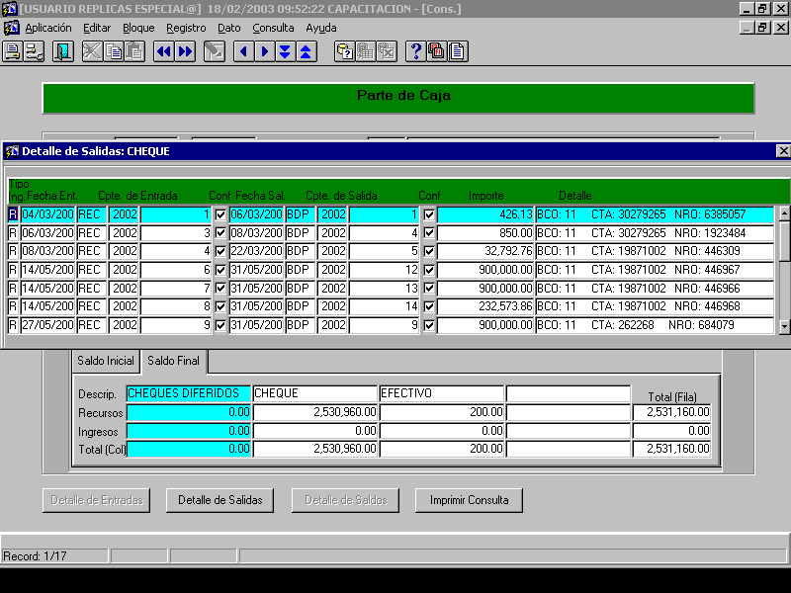

A esta pantalla se llega luego de haber presionado el botón “Detalle de Salidas” de la pantalla principal.
Permite ver como se compone el monto total de salidas para un medio de percepción, transacción por transacción.
Al cerrar esta ventana, se vuelve a la pantalla principal.

La información que muestra es la siguiente:
* Tipo Entrada: ‘R’ (Recurso) o ‘I’ (Ingreso)
* Fecha Entrada: Fecha de ingreso del documento en la cartera.
* Cpte de Entrada: Cpte que respalda la entrada del documento en la cartera. Se compone de Tipo de Cpte + Año del Cpte + No del Cpte
* Conf: Marca que indica si esta confirmado o no el ingreso del documento en la cartera.
* Fecha Salida: Fecha de egreso del documento en la cartera.
* Cpte de Salida: Cpte que respalda la salida del documento en la cartera. Se compone de Tipo de Cpte + Año del Cpte + No del Cpte.
* Conf: Marca que indica si esta confirmado o no el egreso del documento en la cartera.
* Importe: Importe del documento egresado de la cartera.

3.5. Detalle de Saldos

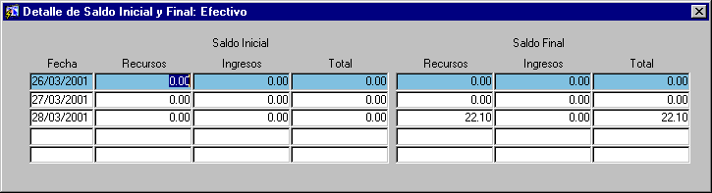

A esta pantalla se llega luego de haber presionado el botón “Detalle de Saldos” de la pantalla principal.
Permite ver el detalle de movimientos diarios de saldo para un medio de percepción.
Al cerrar esta ventana, se vuelve a la pantalla principal.

La información que muestra es la siguiente:
Fecha: Fecha del movimiento del saldo.
Saldo Inicial:
Recursos: Monto del saldo inicial de recursos.
Ingresos: Monto del saldo inicial de ingresos.
Total: Recursos + Ingresos
Saldo Final:
Recursos: Monto del saldo inicial de recursos.
Ingresos: Monto del saldo inicial de ingresos.
Total: Recursos + Ingresos.

Versión | Fecha | Area/Sector de Origen | Elaborado por | Observaciones
0 |  |  | SLU | Versión inicial
7 | Febrero del 2003 | TGN | TGN | Se actualizan los manuales de acuerdo al SLU- Fue entregado como V2. Antes este manual se llamaba MU_CARTERA.

